Pràctica-5: Farem de Djs amb SNAP!!!

Les setmanes anteriors vas aprendre com programar amb SNAP, i la setmana passada vas aprendre com connectar la placa Arduino, de forma simulada, si haguéssim estat a l’insti haguéssim connectat les plaques de veritat. Ara la idea es programar amb SNAP un programa que ens permeti interpretar una peça musica amb temàtica com si fóssim DJs!!

La idea serà crear amb Snap4Arduino un programa que tindrà una música-llarga de fons (base) i li afegireu també 5 sons més curts, que podreu anar fent sonar sobre la cançó de fons com si fóssiu Djs!!! Penseu en una idea-tema que volgué que tingui la música.

Ex: jo he pensat en fer “música de desconfinament” que tingui una base alegre, amb sons curts que m’inspirin alegria: ex: primavera, aigua, animals, gent que riu. Podeu triar la temàtica que vulgueu.

Per buscar la música aneu a aquesta web:
http://xtec.gencat.cat/ca/recursos/media/radio/biblioteca/

La base de música la podeu triar d’on posa “música classificada per emocions” segons l’emoció que vulgueu transmetre. I Els sons curts “d’efectes sonors” o els altres links. També si teniu cançons pròpies a l’ordinador.


Activitat 1. Tria els tema, base-llarga de música, i sons curts que faràs servir i explica què vols que representin i què vols mostrar.
Explica perquè tries la base de música que tries, i els sons curts. Els sons curts han de durar menys d’un minut. La base de música (no pot ser un só ha de ser una melodia musical (una cançó) més llarga d’un minut.
Tema:
què vols mostrar amb la teva música?
Base – llarga de música
So curt 1
So curt 2
So curt 3
So curt 4
So curt 5

Quan tingueu la base de música i els sons decidits, els heu de baixar, clicant en els puntets i a la fletxa de baixades. Anirà a la carpeta de “BAIXADES/DESCARGAS” de l’ordinador.

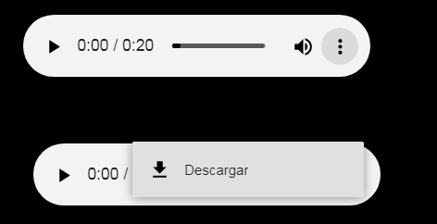

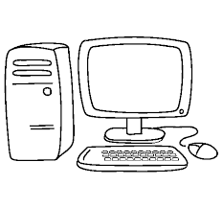
Activitat 2. Obre Snap4Arduino i anomena i desa’l com “Dj_i el vostre nom”. I aneu afegint la base musical i els 5 sons curts.

I com en el tutorial 4 i 5, recordeu que per afegir-los a SNAP, només s’ha d’anar a la pestanya de “sons” i arrossegar des de la carpeta de descàrregues fins a la pestanya de sons (mantenint el botó esquerre del ratolí pressionat).

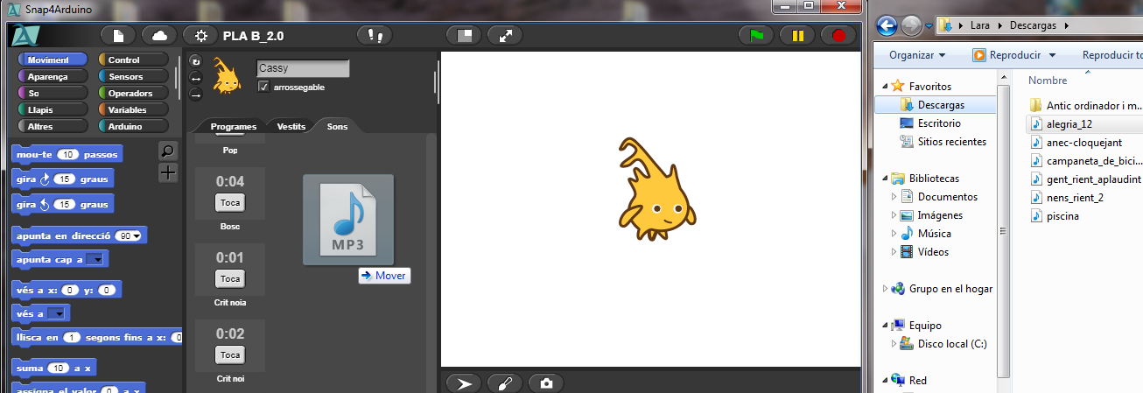

Un cop tingueu això fet heu d’anar a la pestanya “programes” i crear el programa perquè sonin els sons en pressionar les tecles:
Heu de fer servir el bloc de control (taronja) i algunes de les seves funcions; el bloc de sensors (blau), i el bloc dels sons (lila), i haureu de fer la següent programació:
- “Quan es premi la tecla espai”: que serveixi per aturar tots els sons.
- “Quan es premi la bandera verda”: començarà per tocar una música-llarga (base). I després cada cop que quan es premin les tecles 1,2,3,4 i 5 del teclat soni un so-curt diferent.

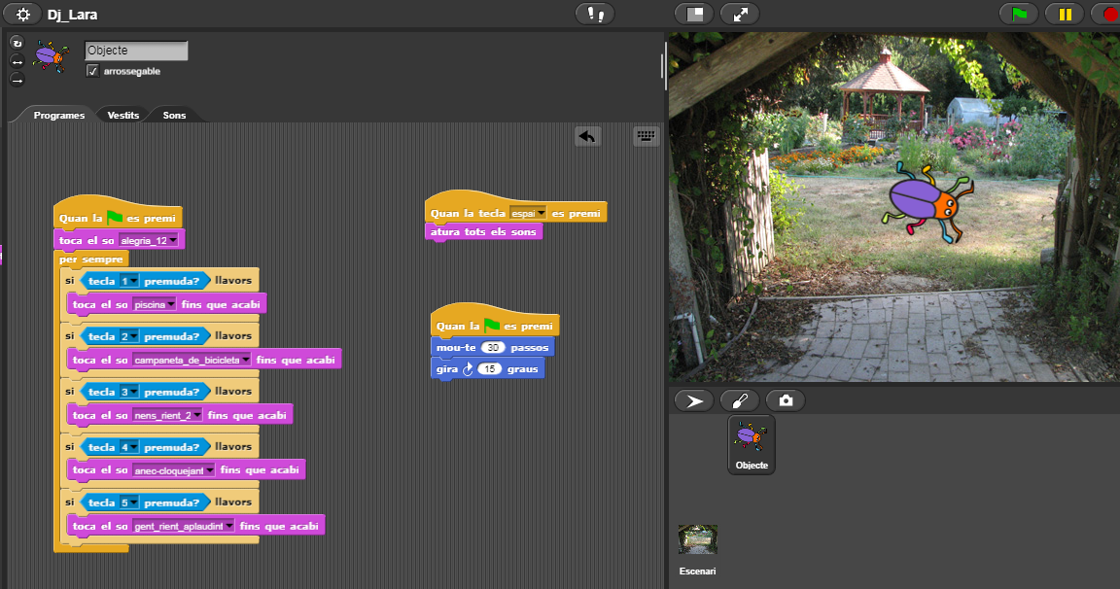

Abans de res “desa” el teu programa!!!

Ara amb les tecles de l’ordinador interpreta la teva creació!!!

Per acabar-ho de fer més bonic, podeu afegir un fons canviant l’escenari, afegir algun personatge que pegui amb la vostra temàtica musical i fer que es mogui amb la música.
Aquí ho deixo obert a la vostra creativitat!!!


Com entregar-ho: Quan acabeu pengeu en el Moodle:

- Aquest document de text convertit a PDF emplenat amb l’activitat 1.
- El programa DJ. I aquest cop en lloc d’una captura de pantalla envieu el programa “Dj_el vostre nom”. Per fer-ho heu de clicar a la icona del full > exportar projecte > guardar como... guardeu-lo a l’escriptori perquè el trobeu!
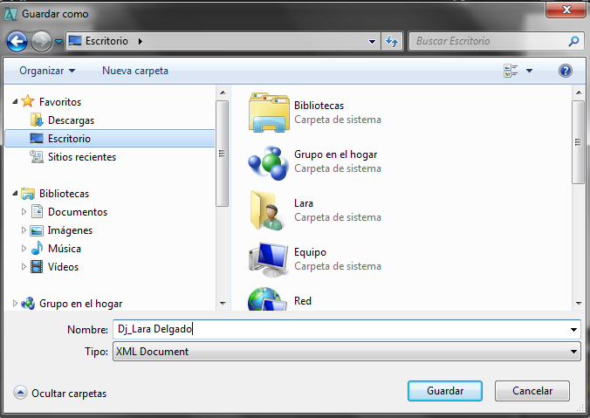
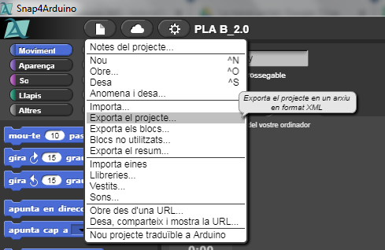

Bona setmana, bona programació i bona creació musical!!

